重修系统操作说明
重修操作

打开《教学管理》重修与改选页面
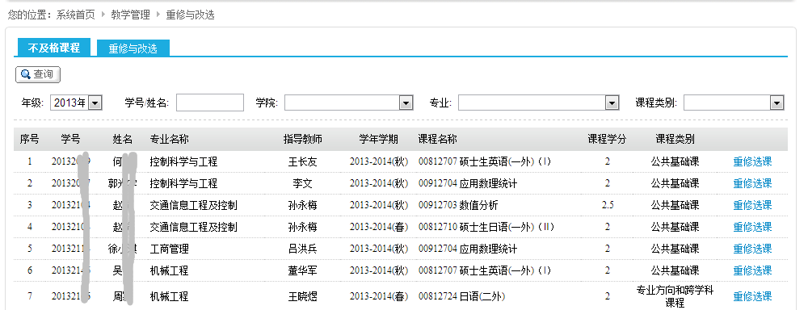

在不及格课程中点击行尾的《重修选课》链接（如已重修或改选链接的文字将是《查看选课》），打开页面如下图：
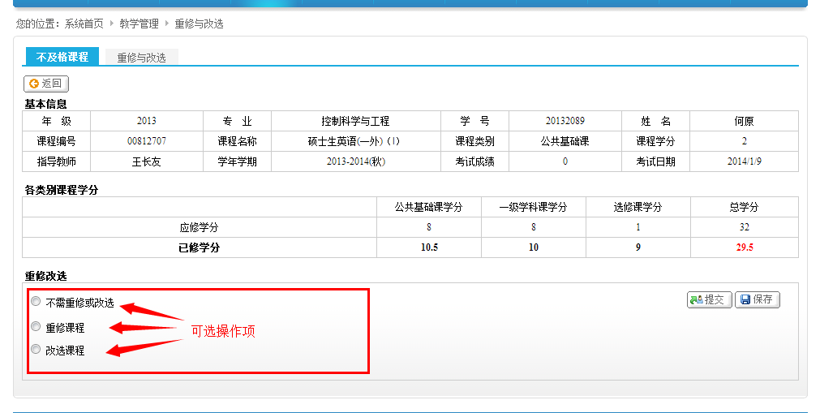
页面底部有重修改选栏中有不需重修或改选、重修课程和改选课程三项可选。

- 选择“重修课程”
即选择下一学期开设的同一门课，与下一年级研究生一起上课。

